Dayana da Silva Pereira 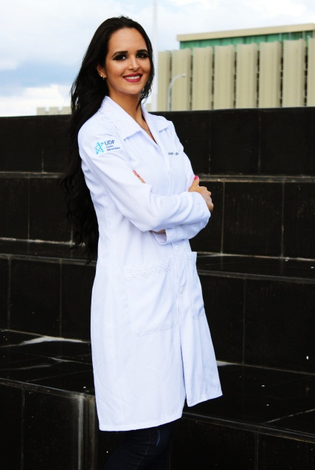

Brasileira, solteira, 23 anos.

**Residente no endereço**: ADE conjunto 20, lote 27/28 apartamento 208- Águas Claras- DF

**Telefone:** (61) 98402-7685

**E-mail:** dayanasilva315@gmail.com

**FORMAÇÃO**

Ensino médio - Conclusão 2014

Graduada em Enfermagem - UDF. Conclusão 2018.

**IDIOMAS**

Inglês básico, carga horaria: 80h

**CONGRESSOS**

VIII Semana de Produção Científica de 07/08 à 10/08 Brasília 2018 – IFB expositora da pesquisa: Estilo de vida de servidores de uma instituição particular do DF

Pan Americano Occupational and Environmental Healt Conference – 29-29 September Rio 2018 - Expositora da pesquisa: Estilo de vida de servidores de uma instituição particular do DF

**PESQUISAS**

PEREIRA, D.S.; MONTEIRO, L.Z. Estilo de vida de servidores de uma instituição particular do Distrito Federal. 2018.

**EXPERIÊNCIAS ACADÊMICAS**

Oficina de Eletrocardiograma para Enfermeiros- UDF

Ação de Extensão Primeiros Socorros: Suporte básico de vida - UDF

Palestra Noções de oncologia em uma abordagem multidisciplinar – UDF

Desenvolvimento Sustentável, carga horário: 40h –UDF

**CURSOS E ATIVIDADES EXTRACURRICULARES**

**2018** II jornada científica de Curativos – A Integralidade no Cuidado do Indivíduo Diabético com Ferida crônica: Uma abordagem multidisciplinar

**2018** Curso AVASUS sobre Febre Amarela - SUS

**2018** Curso AVASUS sobre Nutrição e Câncer no paciente pediátrico - SUS

**2018** Curso UNASUS Cuidados paliativos no âmbito domiciliar - SUS

**2018** Represente do controle social no comitê de ética em pesquisa do IHBDF

**2018** Treinamento para os membros dos comitês de ética em pesquisa do DF - CONEP

**2018** Monitora na graduação de Enfermagem- Estudos Epidemiológicos –UDF

**2017** Voluntária na Fábrica de Sorrisos e Projeto Formigos

**2015** Seminário de Políticas Públicas- ICESP

**EXPERIÊNCIAS PROFISSIONAIS**

Enfermeira Visitadora Cooperativa mais saúde. De 08/09/2018 – atual

Rede Feminina de Combate ao Câncer de Brasília- Hospital de Base. De 10/08/2017 à 13/08/2018

Atlas Colchões, Casa Park- Auxiliar Administrativo. De 01/07/2015 à 08/05/2017

Madeireira Florestal LTDA- Auxiliar Administrativo. De 06/02/2012 à 13/05/2014

Global Web *Outsourcing*- Operadora de *service desk junior*. De 19/05/2014 à 01/08/2014